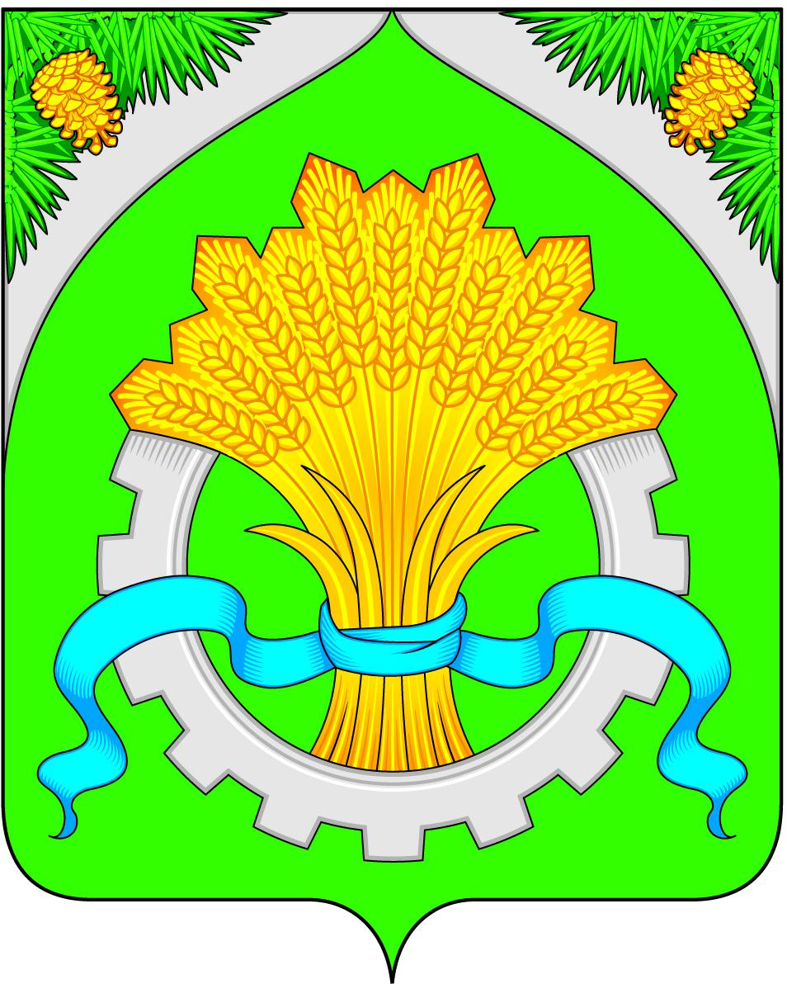

ГЛАВА АДМИНИСТРАЦИИ
ШАТРОВСКОГО МУНИЦИПАЛЬНОГО ОКРУГА
КУРГАНСКОЙ ОБЛАСТИ

РАСПОРЯЖЕНИЕ

от 23 апреля 2025 года № 203-р с. Шатрово

Об окончании отопительного сезона
2024-2025 годов

В соответствии с Федеральным законом от 6 октября 2003 года № 131-ФЗ «Об общих принципах организации местного самоуправления в Российской Федерации», Уставом Шатровского муниципального округа Курганской области и в связи с установившейся среднесуточной температуры наружного воздуха выше 8 градусов Цельсия в течении пяти дней:
1. Считать днем окончания отопительного сезона 2024-2025 годов 30 апреля 2025 года.
2. Контроль за выполнением настоящего распоряжения возложить на заместителя Главы Шатровского муниципального округа Курганской области - руководителя отдела по развитию территории, жилищно-коммунальному хозяйству и строительству Администрации Шатровского муниципального округа.

Глава Шатровского
муниципального округа
Курганской области Л.А. Рассохин

Г.Я. Лукина
9 11 78

